# 网易云产品分析

音乐是人的刚需，这一点毋庸置疑。而在10年前，我们就会为了听歌随身携带各种设备，比如随身听、MP3、MP4、ipod、非智能手机，再到现在普及的智能手机。可以说，音乐天生就适合在移动设备上听。

网易云音乐以“音乐社交”的差异点切入市场，迅速获得大批活跃用户，并以此为基，向产业链上游延伸。以产品品撬动市场，试图颠覆传统、改变行业。至少从现在的用户数量、市场影响力看来，步调都是对的。

网易云音乐的社区已经形成了一种文化——年轻、时尚、潮流、分享，而文化才是一个社区的魂。

本文试从以下几个角度对其进行分析：

1、产品功能架构

2、用户体验

3、商业模式

4、产品特色

5、商业化

6、建议

7、总结

## 一、功能架构

版本：IOS 7.3.01

发现：多维度满足用户发现音乐的需求

视频：以直播、视频等内容形式满足用户多场景下的音乐需求

我的：便捷的用户个人音乐管理

云村：热评、视频、图文等多种UGC/PUGC内容社区，促进用户互动分享

帐号：系统相关设置及独特的音乐服务

产品架构

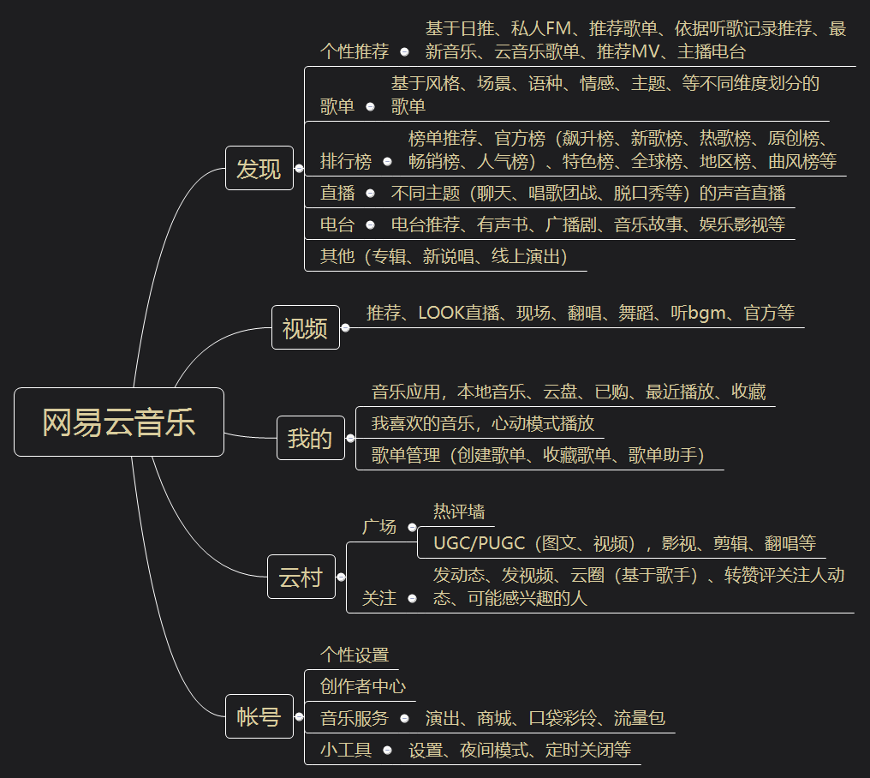

## 二、用户体验

视觉上：简约大方有逼格

1、界面简约、以红黑色调为主，有格调，符合产品本身定位又满足了用户的视觉享受。

2、播放界面的黑胶片设计，既古典又潮流，黑胶片的转速刚刚好，不快不慢，让人感觉很流畅圆滑。逼格+1

交互上：流畅便捷一看就懂

1、播放器界面对当前播放歌曲的操作支持，虽不多但刚好够用，包括收藏、下载、评论、跟唱、分享等。

2、不论是播放界面还是歌单列表，对歌曲的操作基本是统一的，减少用户学习成本。

3、播放页面，分享按钮和评论按钮都在界面的一级入口，使用户可以快速的进行分享、沟通，符合产品的战略和设计。

4、不论在哪个页面，当前播放音乐永远在右上角icon处，操作非常便捷。

5、视频和用户动态以feed流的形式提供，体验流畅。

## 三、商业模式

网易云上线之前，所有音乐APP都是以本地音乐播放器+曲库的形式存在，基本上是将PC音乐软件的模式直接复制到客户端APP音乐产品上，用户想听系统推荐(排行榜)和搜索曲库。

移动互联网时代，在市场成熟、竞品众多的情况下如何突围则是云音乐第一个要解决的问题。如果继续做一款本地音乐播放器+曲库类产品，势必石沉大海。因为市场上该类产品数不胜数，单单用户数就是云音乐所不能企及的。

基于以上情况，所有在线音乐类产品都没有社交属性。音乐有强大魅力，用户听音乐时会产生情感反应，有情感就可能产生共鸣，用户之间产生共鸣也就有了社交的动机。而网易云找到了让用户产生共鸣和连接的介质——歌单。这是网易云采用社交手段进入在线音乐行业的第一步。

当然，切入市场获取用户是第一步，也是至关重要的一步。没有用户接下来的一切都是妄谈。在云音乐，我们还可以看到很多的独立音乐人，他们可以将自己的作品发布在云音乐这个平台，平台提供庞大的用户基数，让他们的音乐作品更快的被认知被传播。部分歌曲/专辑收费，也为独立音乐人带来了额外的收入。

在讲下面的内容之前，要先讲一下音乐上下游产业链，更容易我们从战略层面分析产品。中国在线音乐行业已经形成由五个层面组成的价值链：

1、内容提供商：包括拥有版权的音乐公司、从唱片公司购买了版权的音乐制作公司、音乐个人(包括专业词曲作者、音乐表演者和音乐爱好者)

2、版权服务商：负责音乐版权内容管理的服务企业。

3、服务提供商：各大音乐在线平台，如：QQ音乐、网易云音乐

4、运营商：电信、移动、联通

5、用户&消费者

有了庞大的用户基数，也有了优秀的内容创作者，云音乐就可以选择向产业链上游延伸，进而打通音乐上下游产业链，简化中间环节，而中间环节越少，产品的竞争壁垒越高，利益就越大。

## 四、产品特色

「歌单」

网易云弱化了专辑，率先提出用歌单对音乐进行管理，这也是网易云的核心架构，它的优势是：

1、规避版权不足问题，提高用户满意度。如果版权不足，专辑的完整性会受到影响，就会导致用户的不满；而且即使是同一张专辑，用户也未免会对专辑里的所有音乐都感兴趣，不如化整为零，利用算法根据用户口味喜好推荐音乐。通过算法提高曲库利用率，把用户喜欢听但主观寻找不找的音乐找出来推荐给用户，既提高了用户满意度也规避了不足。

1. 用户交流的介质，社区存在的根本。陌生人社交是基于内容的，而内容需要给用户空间去创造，这就是推出歌单的目的。歌单不仅由用户来创造，也是用户交流的介质。如果两个人听音乐的口味相同，他们可能会选择同一份歌单，倾听同一首歌，就会产生情感上的共鸣，然后将情感宣泄出来。听者与歌单创建者会产生共鸣，听者与听者也会产生共鸣，共鸣产生互动。有了互动就有了连接，有了连接就有了社交的基础。

「评论」

2017年网易云音乐和杭州地铁的合作，以及今年大热的“网抑云”梗，都是由评论而起。

听到不同的音乐，用户有不同的情感反应，这就是音乐强大的魅力。而我们想要把这种情绪宣泄出来，文字就成了情感的载体，那何处承载这些文字呢？就是每首歌的评论区。

作为一个情绪宣泄区，自然就有积极情绪和消极情绪。“网抑云”热梗也暗示出：内容社区中运营和管理的重要性。充满善意和温暖的社区评论背后必然是运营团队付出的极大努力。

「私人FM&日推」

精准的推荐会给人带来意外之喜，产生“这个APP很懂我”的错觉，我相信这也是很多人喜欢网易云的原因之一。

推荐+歌单ugc+社交的设计让用户发现好音乐的途径变多，冷门的好音乐被用户发现后，用户可以分享歌曲或生成歌单，并再次通过社交网络进行传播。减少用户发现音乐的成本的同时也提高了曲库资源利用率。

「赋予用户极大的自主权」

除了一些个性化设置外，网易云将一些歌词内容的创造也交给了用户，于是就有了歌词翻译的UGC。

要想提高内容社区的活跃和用户粘性，可以从内容的数量/质量两方面下手，数量上很容易达到瓶颈，而质量上可创新的维度很多。网易云账户中有一个专门的模块是“创作者中心”，并发起了“让音乐看得见”的音乐视频征集大赛，给出100万现金鼓励用户上传优质作品（音乐作品、Mlog、舞蹈作品），同时现在也出现了直播、声音主播电台等内容丰富了UGC的内容形态。

「尊重用户，注重用户体验」

类似于首个提供320K高品质音乐免费听的APP、客服/技术反应速度快等就不提了。前段时间网抑云热梗出现之后，网易云迅速推出了“网愈云”计划，并且上线了评论抱抱的功能，虽然是一种公关手段，但如此温暖的方式也体现出对用户的负责。

这里再举个例子：网易云的一起听功能。异地的情侣/朋友可以一起听歌并发表情互动。这虽然是一个小众需求，但考虑到对用户体验的提升，网易云依然做了，并成为超预期功能，赢得一片称赞。

「对音乐人的扶持计划」

这个计划可以视为云音乐对产业链上游的延伸，而不止仅仅打造一款优秀的在线“听”音乐的产品，像陈粒、李志等歌手就是通过网易云火的。  
1、独立音乐人：获取的支持包括专属主页、快速发布原创歌曲、歌单榜打榜、精准推送至用户、成为电台主播获得大量粉丝等。  
2、“理想音乐人”扶持计划：网易云曾推出该计划通过原创音乐人征集、选手故事展播、线上票选等方式，评选优秀的理想音乐人。前三名获取理想基金，价值500万的推广资源，与明星嘉宾同台的线下演唱会及长线支持等。

## 五、产品商业化

网易云现阶段的盈利：

2B：广告主

2C：专辑、会员、流量包、付费下载、衍生品（耳机、网易云周边）、演出门票、直播打赏等

2020年8月22日，TFBOYS七周年演唱会在网易云音乐独家上线。疫情培养了消费者许多消费习惯，线上观看演出也不例外。这次演唱会的门票价格最低为30元，网传门票破百万，也就是说这一场演唱会至少收入3000万。此外，由于线上演唱会具有门槛低、可回放、无需异地迁徙等优点，也是网易云可尝试的一个商业化方向。其实现在可以看到，网易云首页的最后一个icon就是线上演出。

## 六、建议

1.版权

关于版权问题，虽然网易云今年与环球音乐等唱片公司达成了合作，也拿下了中国新说唱

综艺的版权，但在与腾讯系音乐还是有差距。

我个人认为当音乐行业靠版权产生垄断后，对行业的发展以及市场整体的福利而言，都是不好的。一个良性发展的行业应该是有竞争的，而这些竞争应该是以给用户带来更好的体验为目标，这才能真正赢得用户的认可。

2.用户体验上的优化建议：关于专辑（最新版本已优化）

网易云音乐以歌单为核心，所以不管是音乐单曲还是音乐专辑要是想收藏最终就会以歌单为载体。而专辑也有自己的评论区。这样看来，假如有10个人都收藏了这张专辑，相当于10个人都有了这张歌单，而每张歌单还有各自的评论区。

在一定程度上来看，歌单的作用被弱化了。因为评论精华以及和你口味差不多的人被分到了11个不同的地方，所以建议加一个收藏专辑的功能。

## 七、总结

总体而言，网易云最打动我的地方还是以极致的用户体验做产品。

以社交的差异点切入市场，并且在社区的运营和进化上取得了与目共睹的成功，但从外部环境上看，网易云目前采取的差异化战略也都已被竞争对手模仿跟进，接下来网易云该如何提高自己的竞争壁垒，何去何从，还需要继续观望。

最后，看完《幕后产品》这本书，了解了网易云从一个歌单idea到一个APP的整个过程，引用作者的一句话：“think big，think different”。